คู่มือโปรแกรมเมอร์

- ความต้องการของระบบที่ใช้ในการพัฒนา
  - ความต้องการของเครื่อง PC
- เครื่องคอมพิวเตอร์ที่ลงระบบปฏิบัติการ Windows XP
- Port USB ใช้ส่งข้อมูล 1 Port
  - ความต้องการของเครื่อง Pocket PC
- เครื่อง Pocket PC ที่ลงระบบปฏิบัติการ Windows CE
- ความเร็วของเครื่องควรจะมีความเร็วมากกว่า 400MHz RAM และ ROM รวมกัน 64 MB ขึ้นไป
- แท่นรับส่งข้อมูลระหว่างเครื่องPC และ PocketPC ผ่าน USB Port

- โปรแกรมที่ใช้ในการพัฒนา
  - โปรแกรมที่ใช้บนเครื่อง PC
- Python Version 2.3
- Tkinter ( ขณะลง โปรแกรม Python ให้เลือกลง Tkinter ด้วย)
- Module Python megawidgets (Pmw 1.2) Module เพิ่มเติมของ Tkinter
- Python 4 Suite
- ActivePython ( Python IDE ที่ช่วยในการพัฒนา )
- Microsoft ActiveSync เวอร์ชั่น 3.7
  - โปรแกรมที่ใช้บนเครื่อง Pocket PC
- PythonCE Version 2.3
- Tkinter ( ขณะลง โปรแกรม Python ให้เลือกลง Tkinter ด้วย)
- Module Python megawidgets (Pmw 1.2) Module เพิ่มเติมของ Tkinter
- tcl8.4.3 ( โปรแกรมแปลภาษา Tcl สำหรับ Tkinter)

- การลงโปรแกรมบนเครื่อง PC
  - ลง Python Version 2.3 และ Tkinter
- download โปรแกรม Python Version 2.3 ขนาด 8.95 MB ฟรีได้ที่ www.python.org โดยเลือก platfrom ที่พัฒนาเป็น win32
- หลังจาก download แล้วจะได้ไฟล์ Python-2.3.exe
- ทำการติดตั้งโดยเลือกที่ Python-2.3.exe

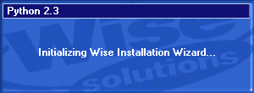

รูปที่ 1 หน้าต่างแรกในการติดตั้ง Python Version 2.3

- เลือกตำแหน่งที่จะลงโปรแกรม แนะนำให้ลงตาม defualt คือ C:\Python23 เพื่อไม่ให้เกิดปัญหาการอ้าง Path ในภายหลัง
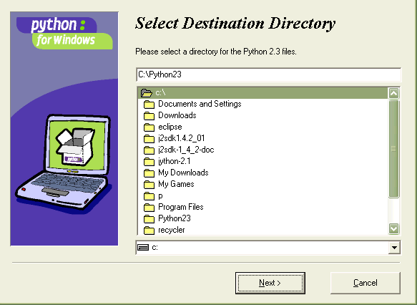

รูปที่ 2 เลือกตำแหน่งที่จะติดตั้ง Python Version 2.3

- เลือก Component ที่ต้องการจะลง ควรติดตั้ง Tcl/Tk(Tkinter, IDLE, pydoc) เพื่อให้สามารถใช้ Tkinter ที่เป็น module GUI ของ Python (แนะนำให้เลือกลงทุก component)
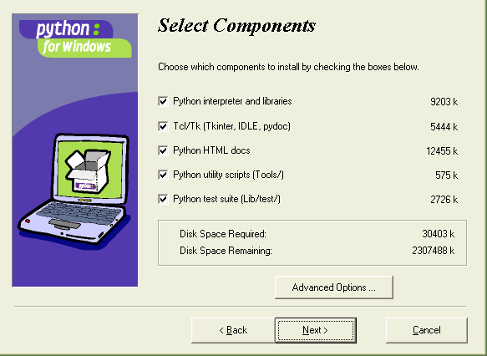

รูปที่ 3 เลือก component

- กด Next ในขั้นตอนต่อมา จนติดตั้งโปรแกรมเสร็จสิ้น

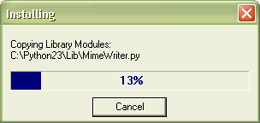

รูปที่ 4 ขณะติดตั้งโปรแกรม
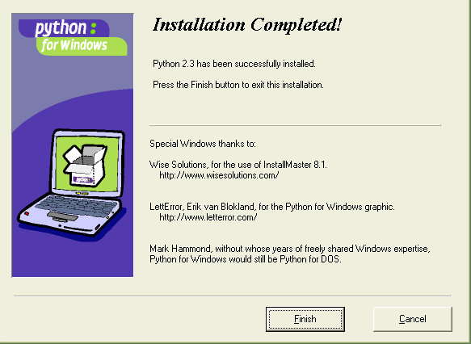

รูปที่ 5 แสดงผลการติดตั้งโปรแกรม

  - Module Python megawidgets (Pmw 1.2) Module เพิ่มเติมของ Tkinter
- download Module Pmw 1.2 จาก http://pmw.sourceforge.net/ ชื่อไฟล์คือ Pmw.1.2.tar.gz
- แตก file tar ออกมา ตามโครงสร้างภายใน
- Copy file ทั้งหมาภายใต้ folder Pmw ไปไว้ใน \Python23\Lib\site-packages\Pmw
- เสร็จสินการลง Module Python megawidgets (Pmw 1.2)

  - Python 4Suite
- download 4Suite จาก http://4suite.org โดยให้เลือก download version ที่ใช้งานบน Windows และใช้กับ Python Version 2.3 ตัวอย่างชื่อ file ที่ download มา 4Suite-1.0a3.win32-py2.3.exe ซึ่งชื่อซับเวอร์ชั่นอาจจะต่างกันไป
- ให้ install โดยเลือกที่ file 4Suite-1.0a3.win32-py2.3.exe

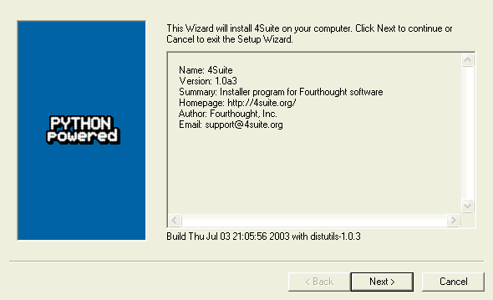

รูปที่ 6 แสดงหน้าต่างแรกของการติดตั้งโปรแกรม 4Suite

- โปรแกรม 4Suite จะค้นหาตำแหน่งของ โปรแกรม Python อย่างอัตโนมัติ
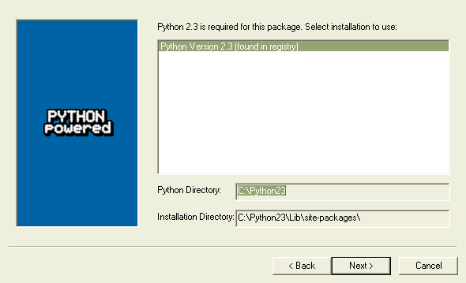

รูปที่ 7 ขั้นตอนการค้นหา Python23

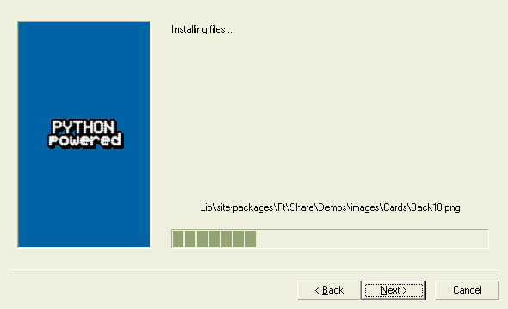

รูปที่ 8 ขณะทำการติดตั้งโปรแกรม

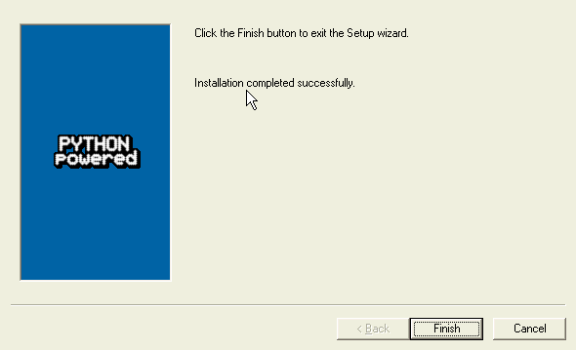

รูปที่ 9 ทำการติดตั้งโปรแกรมเสร็จสิ้น
  - การติดตั้งโปรแกรม ActivePython ( Python IDE ที่ช่วยในการพัฒนาการ )
- Download program ActivePython จาก http://www.ActiveState.com
- ทำการ insatll ตามขั้นตอน

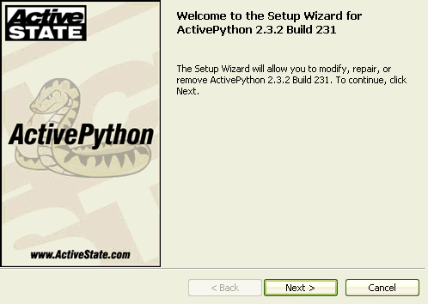

รูปที่ 10 หน้าต่างแรกของการติดตั้งโปรแกรม

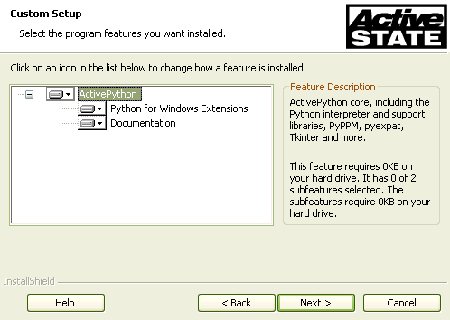

รูปที่ 11 เลือก component ที่จะติดตั้ง
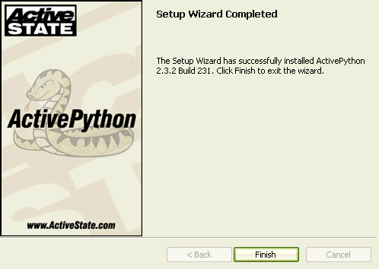

รูปที่ 12 ติดตั้งโปรแกรมเสร็จสิ้น

  - ลงโปรแกรม Microsoft ActiveSync เวอร์ชั่น 3.7 โดย download จาก http://www.microsoft.com/ หรือนำมาจาก แผ่นโปรแกรมติดตั้งที่มาพร้อมกับตัวเครื่อง PocketPC โดยทำตามขั้นตอนที่กำหนดมา

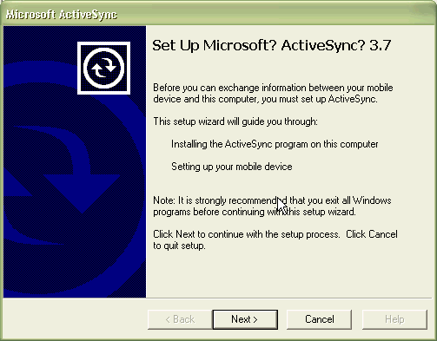

รูปที่ 13 เริ่มต้นติดตั้งโปรแกรม

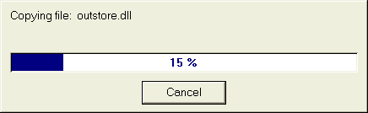

รูปที่ 14 ขณะติดตั้งโปรแกรม

  - ลงโปรแกรม Remote Display โดย download จาก http://www.microsoft.com/ โดยทำตามขั้นตอนตามปกติ โดยการคลิกที่ RemoteDSP.exe

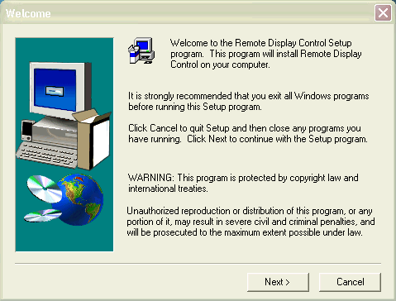

รูปที่ 15 เริ่มต้นติดตั้งโปรแกรม
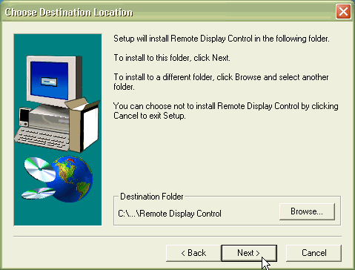

รูปที่ 16 เลือกตำแหน่งที่ติดตั้งโปรแกรม

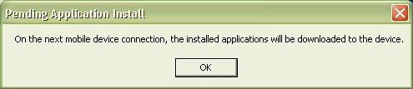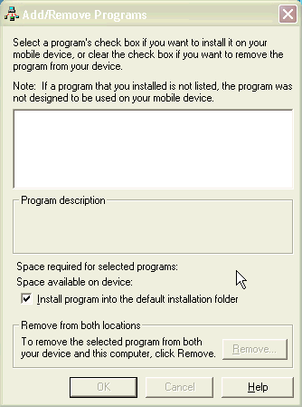
รูปที่ 17 รอผลยืนยันการลงโปรแกรมจาก PocketPC
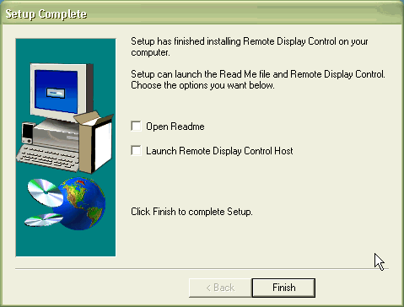

รูปที่ 18 ติดตั้งโปรแกรมเสร็จ

- การเริ่มต้นโปรแกรมบนเครื่อง PC
  - program ActivePython Python IDE
- เรียกใช้ program ActivePython Python IDE

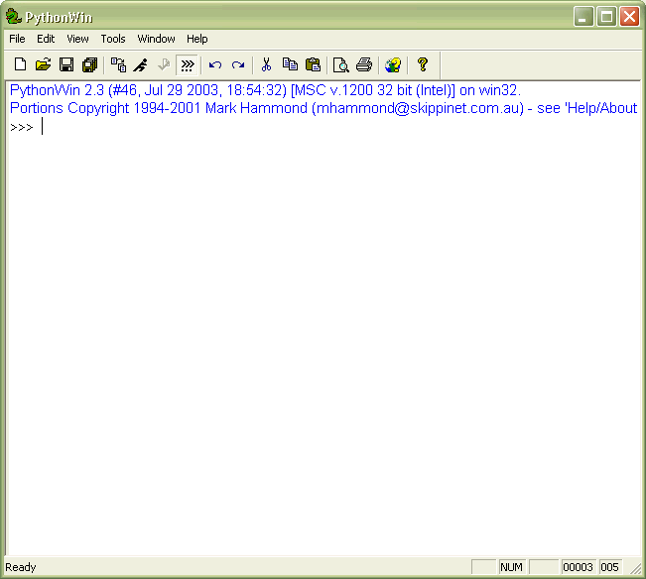
รูปที่ 19 หน้าตา ActivePython Python IDE
- การเขียนโค้ดของ python

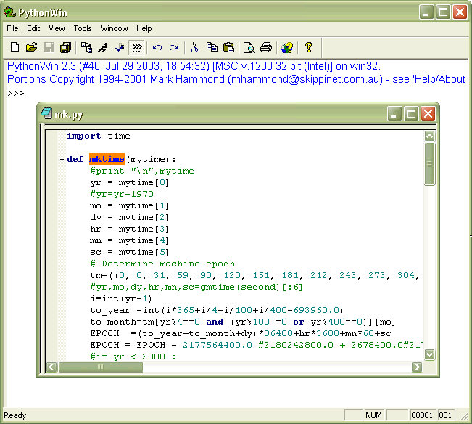

รูปที่ 20 ตัวอย่างโค้ด python

  - เรียกใช้ program Microsoft ActiveSync เวอร์ชั่น 3.7
สามารถเลือกการ sync ข้อมูลได้หลายแบบ แต่ไม่มีผลกระทบต่อการย้ายข้อมูล เช่น file ของโปรแกรม

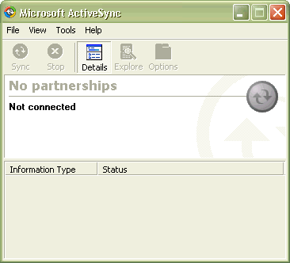

รูปที่ 21 หน้าต่างของโปรแกรม ActiveSync
- การติดตั้งโปรแกรมบนเครื่อง PocketPC
  - ติดตั้ง PythonCE Version 2.3, Tkinter และ tcl8.4.3
- download program PythonCE Version 2.3 จาก http://fore.validus.com/~kashtan แต่ link อาจจะใช้ไม่ได้นาน ให้ติดตามรายละเอียดจาก http://www.murkworks.com/Research/Python/ หรือ http://www.python.org
- ไม่จำเป็นต้องทำการ install ตัวโปรแกรม เพียงแค่ copy ไฟล์ข้อมูลลงในโฟลเดอร์ที่กำหนด
- copy โฟลเดอร์ Python ทั้งหมด ใส่ไว้ภายใต้โฟลเดอร์ My Device\Program Files\ ของ WindowsCE
- copy โฟลเดอร์ tcl8.4.3 ทั้งหมด ใส่ไว้ภายใต้โฟลเดอร์ My Device\ ของ WindowsCE
- copy ไฟล์ celib.dll, python23.dll, pywintypes.dll, tcl84.dll, tk84.dll ไว้ภายใต้โฟลเดอร์ My Device\ Windows\ ของ WindowsCE
- copy ไฟล์ Python.shortcut ไว้ภายใต้โฟลเดอร์ My Device\ Windows\Start Menu\ ของ WindowsCE
*หมายเหตุ ในกรณีที่โฟลเดอร์หลักของ WindowsCE ไม่ได้ชื่อ My Device\ ก็ให้ชื่อชื่อตามที่มีมา

  - ติดตั้ง Module Python megawidgets (Pmw 1.2) Module เพิ่มเติมของ Tkinter

- download Module Pmw 1.2 จาก http://pmw.sourceforge.net/ ได้ file Pmw.1.2.tar.gz
- แตก file tar ออกมา ตามโครงสร้างภายใน
- Copy file ทั้งหมดภายใต้ folder Pmw ไปไว้ใน My Device\Program Files\ \Python\Lib\site-packages\Pmw
- เสร็จสินการตั้ง Module Python megawidgets (Pmw 1.2)
*หมายเหตุ ใช้ Module Python megawidgets (Pmw 1.2) ตัวเดียวกันกับที่ติดตั้งบนเครื่อง PC

- การเริ่มต้นโปรแกรมบนเครื่อง PocketPC
- Click ที่ python shortcut ที่หน้าจอเมนูหรือเข้าไป click ที่ python.exe ภายใต้ My Device\Program Files\python.exe
- การเรียกโปรแกรม PWBCE จาก PythonCE Interpreter พิมพ์คำสั่ง import pwb แล้ว click Enter

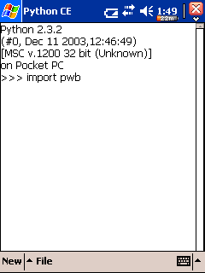

รูปที่ 22 หน้าต่าง interpreter ของ PythonCE

- หนังสือ และ แหล่งข้อมูล บนอินเตอร์เน็ต

หนังสือ
Andre S. Lessa : Python : Developer's Handbook :Sams 2001.
Mark Lutz : Programming Python (2nd Edition) : O’Reilly & Associates 2001.
เวบไซท์
< Python Program > http://www.python.org
< Python megawidgets > http://pmw.sourceforge.net/
< PythonCE > http://fore.validus.com/~kashtan , http://www.murkworks.com/Research/Python/
< Microsoft ActiveSync , Remote Display > http://www.microsoft.com/
< PythonCE mail list > http://mail.python.org/mailman/listinfo/pythonce

